“理性投资，从我做起”投资者教育专项活动投教案例32

原油现货的骗局
小宝有一个朋友，平时喜欢玩微信，也加了不少“美女”网友。其中有一位女网友非常热衷于自拍，照片中总是不经意地晒出了名包、名车还有世界名胜。在搭讪的过程当中，小宝的朋友了解到这个 20 多岁的姑娘通过炒现货原油赚了大钱。
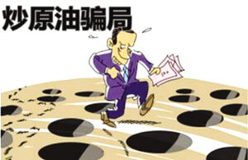
于是，在这位姑娘的帮助下，小宝朋友在某个打着政府旗号的交易系统上开始了原油交易。第一天赚了三万！后来又加大了资金。但是，一个月以后，35 万存款就全都赔光了。很长一段时间当中，他一直以为是自己投资失利造成的。
其实，炒现货原油并不是投资！是一个精心策划、专坑外行人的巨大骗局！和小宝朋友一样的人估计还有不少。据了解，仅仅 2015 年就有超过 100 个炒原油、炒白银的平台被查封，但直至今天，还有源源不断的人身陷其中，因为炒现货原油，至少数万人已经倾家荡产，数亿资金打了水漂！
很明显，这是一个诈骗团伙，而且这些诈骗团伙并不是普通的骗子，通过精心策划，非常深入地研究了人的心理弱点，对于各类人群，都有专门的“药方”引人入套。
如何防范
要树立正确的投资理念，只要说到投资，就必然伴随着风险，如果只说收益不说风险的，那投资者就要心存疑问，去核查这些机构、人员是否有相应的资格，在中国证监会网站、期货业协会网站、证券业协会网站都可以查得到。无论是证券还是期货，在中国都是一个特许行业，需要取得许可证才可以从事，如果没有这些许可证，就是非法机构。

